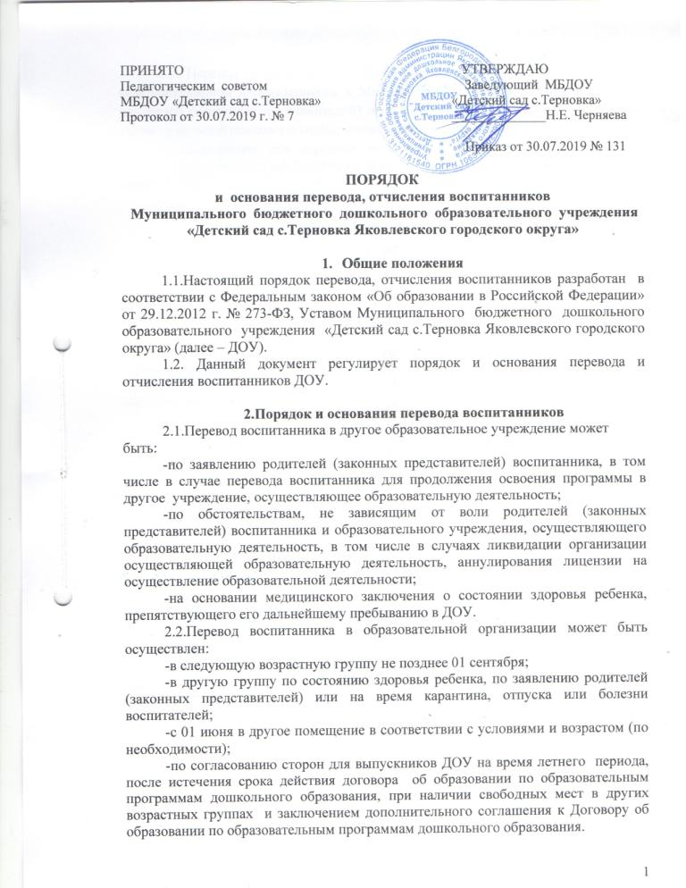

2.3. Перевод детей из группы общеразвивающей направленности в группу комбинированной направленности в МБДОУ, осуществляется только с согласия родителей (законных представителей) на основании рекомендаций и заключения территориальной психолого-медико-педагогической комиссии (ТПМПК).
2.4.Основанием для перевода является распорядительный акт (приказ) заведующего ДОУ, осуществляющим образовательную деятельность, о переводе воспитанника.

2. Порядок отчисления воспитанников
3.1. Отчислением является исключение воспитанника из списочного состава ДОУ на основании заявления родителей (законных представителей) воспитанника и приказа заведующего Учреждением с соответствующей отметкой в книге движения воспитанников.
3.2. Отчисление воспитанника из ДОУ может производиться в следующих случаях:
1) в связи с освоением основной образовательной программы дошкольного образования МБДОУ «Детский сад с.Терновка»;
2) досрочно по основаниям, установленным законодательством об образовании:
-по инициативе родителей (законных представителей) обучающегося, в том числе в случае перевода обучающегося для продолжения освоения образовательной программы в другую организацию, осуществляющую образовательную деятельность;
-по заявлению родителей (законных представителей) в случае перевода воспитанника для продолжения освоения программы в другую организацию, осуществляющую образовательную деятельность;
-на основании медицинского заключения о состоянии здоровья ребенка, препятствующего его дальнейшему пребыванию в образовательном учреждении;
-по обстоятельствам, не зависящим от воли родителей (законных представителей) воспитанника и ДОУ, в том числе в случаях ликвидации организации, осуществляющей образовательную деятельность.
3.3. Основанием для отчисления воспитанника является распорядительный акт (приказ) заведующего ДОУ об отчислении.
Права и обязанности участников образовательного процесса, предусмотренные законодательством об образовании и локальными нормативными актами ДОУ, прекращаются с даты отчисления воспитанника.

